國立台東高級中學 | 99學年度  第一學期 | 期末考 | 高三物理科試卷 | 卷別： A
畫答案卡：□是□否 適用班級：3-1、2、3、9
一、單選題：40%（每題4分共40分）
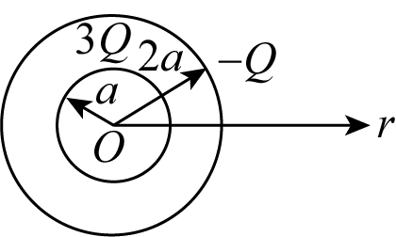
- 如圖，A、B為兩個水平放置的平行金屬板，AB電位差為V。板間有一正電荷質量m、電量q，處於平衡狀態，則兩板間距離為 (A) (B) (C) (D) (E)。
- 二同心薄金屬球殼，半徑為a與2a，帶電量為＋3Q與－Q，庫侖常數k，求r＝1.5a處電位為
(A) (B) (C) (D)0。
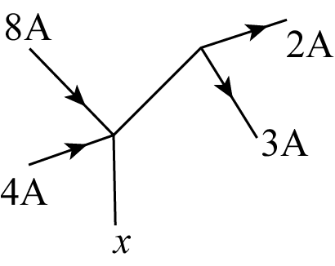
- 一空心金屬球殼內半徑a，外半徑b，帶有電荷Q(Q＞0)，電荷均勻分布於其外表面，則金屬球殼內外距離中心r處之電位V，下列各圖何者最為正確？
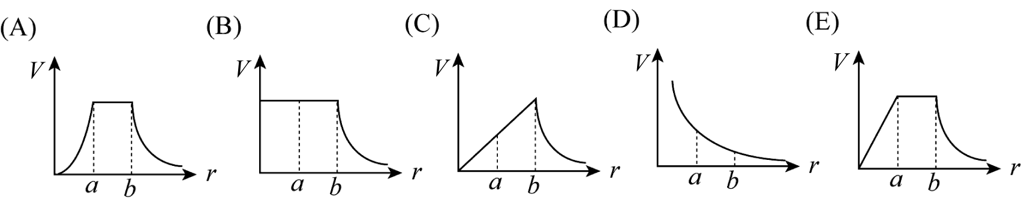
- 如右圖為某個穩定電流之電路的一部分，則圖中的電流x是
(A)12安培（向下） (B)12安培（向上） (C)5安培（向上） (D)7安培（向上） (E)7安培（向下）。
- 帶負電的粒子在電場中僅受電力作用由高電位移向低電位時
(A)電荷損失動能系統增加位能 (B)電荷增加動能系統損失位能 (C)電荷動能及系統位能皆增加 (D)電荷動能及系統位能皆減少。
- 經常可見手機或電腦的電池規格標示為1800毫安時，表示該電池以1800毫安培的電流供應能量可連續使用1小時，若以1000毫安培則可使用1.8小時，依此類推。請問：若以80毫安培的電流供應能量，每分鐘有多少個電子通過電池的正極？ (A)1.5×10¹⁹個 (B) 1.5×10²⁰個 (C) 3×10¹⁹個 (D) 3×10²⁰個。
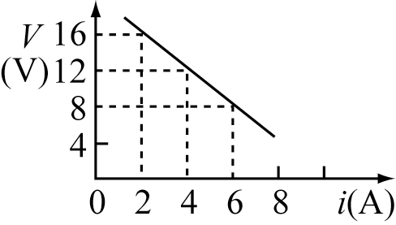
- 下列敘述何者正確？
(A)摩擦起電是將中子分裂成帶正電之質子與帶負電之電子 (B)摩擦起電是將中性原子中之電子游離 (C)兩異類物質摩擦，游離能較大者帶正電 (D)玻璃棒與絲絹摩擦，電子由絲絹轉移至玻璃棒 (E)兩物摩擦起電，則系統之總電量將增加。
- 一電池連接一可變電阻，測出端電壓與電流之關係如右圖，則電池內電阻為
(A)2 (B)3 (C)4 (D)5 (E)6 歐姆。
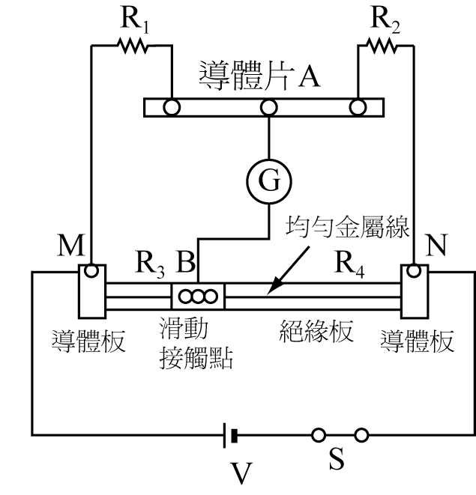
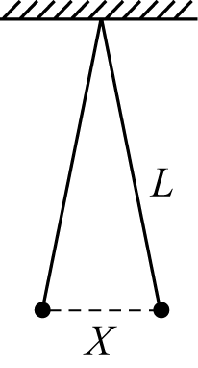
- 惠司同電橋的裝置如圖，MN為一均勻的金屬線，全長100公分，R₁為電阻箱，R₂為待測電阻。當電流計的讀數恰為零時，MB＝40公分，R₁＝300歐姆，可知待測電阻為
(A)250 (B)200 (C)300 (D)450 (E)900 歐姆。
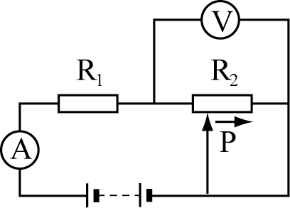
- 兩質量均為m，帶電量q的點電荷，各用長L細繩共懸於一點，成平衡時相距X，若X不大，則X＝？
(A) (B) (C) (D)。
- 如圖所示，當滑動變阻器R₂的滑動接頭P向右滑動一小段距離時，則下列推論何者正確？（不必考慮安培計與伏特計的電阻對電路的影響）
(A)伏特計的讀數變小，安培計的讀數變大 (B)伏特計的讀數不變，安培計的讀數變小 (C)伏特計的讀數不變，安培計的讀數變大 (D)伏特計的讀數變大，安培計的讀數變小 (E)伏特計的讀數變大，安培計的讀數變大。
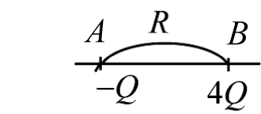
- 如圖，兩點電荷，A帶電量－Q，B帶電量＋4Q，相距R。現引入第三個電荷C，剛好使三者都處於平衡狀態，則C的電性、電量及位置應為
(A)＋4Q、在連線上A的左邊R處 (B)＋4Q、在連線上A的右邊處 (C)－4Q、在連線上B的右邊處 (D)－4Q、在連線上B的右邊R處。
- 在下列電路圖中，所有電池有相同的電壓V，所有電阻器有相同的電阻值R。問哪個電路中的電池輸出功率最大？
(A)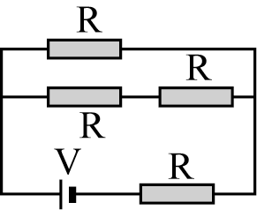 (B)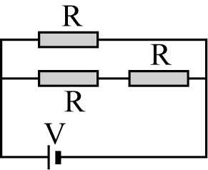 (C)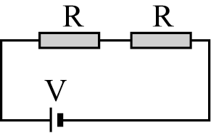 (D)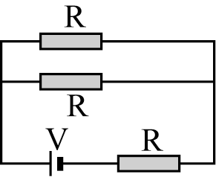 (E)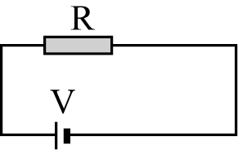
- 一平行板電容器（置於空氣中），電容為2.0×10^{－5}微法拉，兩金屬板間相距為1公分；若將兩板極間距離縮短2公釐時，電容變為
(A)2.0×10^{－5} (B)1.6×10^{－5} (C)2.5×10^{－5} (D)1.0×10^{－5} (E) 微法拉。
- 將某電荷Q分成q與(Q－q)兩部分，相距固定距離r時之最大電力為
(A) (B) (C) (D) (E)。
- 電力輸送功率相同時，輸電電壓V愈高，電流I愈小，輸送電線耗電愈少。若輸送電線電阻為R，則下列有關輸送電線本身所消耗之電功率P的計算式何者正確？
(A)P＝IV (B)P＝IR (C)P＝ (D)P＝I²R。
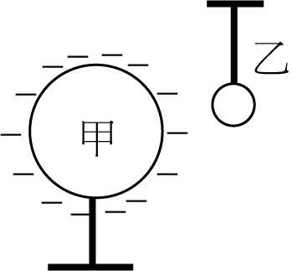
- 一個輕而未帶電的金屬小球乙，用一絕緣線懸掛著，如下圖所示。若將一帶電的金屬球甲靠近乙，則下列敘述何者正確？
(A)乙先被甲排斥，然後被甲吸引與甲接觸 (B)乙被甲吸引，然後一直保持與甲接觸 (C)乙先被甲吸引接觸甲，然後被甲排斥離開甲 (D)乙被甲排斥，不可能碰觸甲 (E)乙不受影響，保持不動。
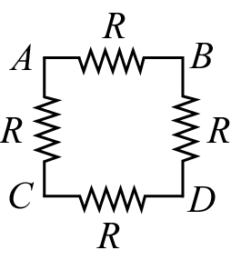
- 如下圖的線路中，AB間的總電阻R_{AB}和BC間的總電阻R_{BC}之比值為
(A) (B) (C)1 (D) (E)。
- 下列敘述何者不正確？
(A)電力線的方向即正電荷受電場作用力的方向 (B)帶正電質點在電場作用之下運動的軌跡必定是電力線 (C)電力線愈密集的地方電場愈強 (D)通過任何一點的電力線都只有一條 (E)電力線自正電荷發出，向負電荷收斂。
- 一學生用兩電阻圈，單獨使用、並聯或串聯時，可得3、4、12、16歐姆之電阻，此兩線圈之電阻各為
(A)4歐姆和12歐姆 (B)3歐姆和12歐姆 (C)4歐姆和16歐姆 (D)3歐姆和16歐姆。
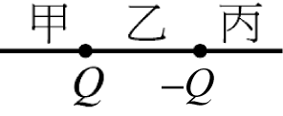
- 兩個固定不動的小球，各帶＋Q及－Q的電量（Q＞0），將兩球之連心線分成甲、乙、丙三區，如圖，則以下電場方向正確的是哪一項？
- 質量比為1：2，荷電量分別為q₁和q₂之正、負質點A與B，自甚遠處由靜止起動，受電力作用相吸，當它們運動至相距r時，質點所具動能分別為
(A)A為，B為 (B)A為，B為 (C)A為，B為 (D)A為，B為 (E)以上皆非。
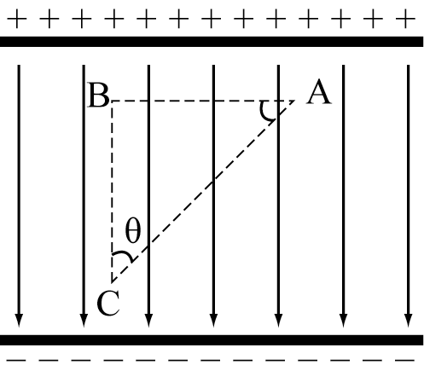
- 平行帶電金屬板，如圖所示，＝＝6公分，板距10公分，若將一個α粒子由C點等速移至A點，外力需作功60電子伏特，不考慮重力的情況下，則下列哪些敘述是正確的？
(A)V_{A}－V_{C}＝60伏特 (B)兩金屬板電位差為100伏特 (C)若將一質子由A點等速移至C點則外力作功30電子伏特 (D)兩金屬板間電場大小為500牛頓/庫侖
(E)α粒子受電力大小為1000牛頓。
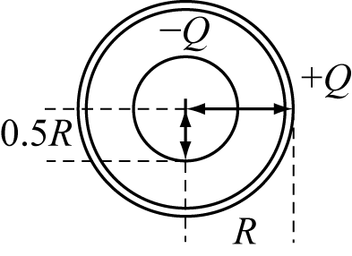
- 兩個半徑不同的同心金屬球殼（如圖所示），小球殼帶電量－Q，大球殼帶電量＋Q；則距球心r＝0.8R處的電場量值為何？
(A)0 (B) (C) (D) (E)。
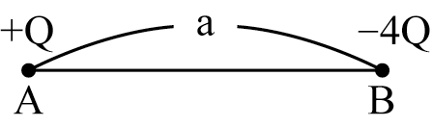
- 兩點電荷A、B相距為a，帶電量如圖，則在AB連線上電場為零處，其電位為多少？ (A) (B) (C) (D) (E)0。（庫侖常數設為k，定無窮遠電位為零）
- 一馬達其線圈電阻為2歐姆，當通過5安培電流時，馬達可輸出的功率為200瓦特，試求此時馬達兩端之電壓為
(A)30 (B)40 (C)50 (D)60 (E)70 伏特。
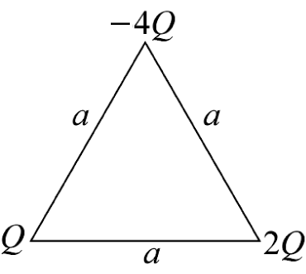
- 某人洗澡時每秒用0.1公升的水，若自來水的溫度為20°C，今用一電熱器加熱自來水，使流出的水溫度升高至50°C，若此電熱器是以鎳鉻絲製成，則在穩定的狀況下，此電熱器的電功率至少為
(A)(50－20)×100×4.2 (B)(50－20)× (C)×100 (D) (E)(50－20)× 瓦特。
- 如下圖，三電荷分別位於邊長為a的正三角形三頂點上，試求分離此三電荷至無窮遠處至少需作功若干？
(A) (B) (C) (D) (E)。
- 關於「電場」與「電位」的敘述，下列敘述何者正確？
(A)電場強度較大處，電荷所受力量較大電位也較高 (B)電位較高處，電場強度也較大 (C)帶靜電的導體，曲度較大處，電荷分布也較密 (D)電場為零處因為移動電荷不需要額外施力作功，所以電位亦為零 (E)承(C)，導體曲度較大處，電位也較高。
- 設在Y軸上距原點a處有大小相等、符號相反的兩個固定電荷q，一在原點之上，一在原點之下，則在X軸上距原點為x處之電位為
(A) (B) (C) (D) (E)0。
- 電容器在3C電子產品上應用廣泛，iphone的觸摸式螢幕，就是利用人體（導體）與可導電螢幕間電容的變化，來計算觸摸點的坐標，再由軟體進行計算，執行指令。一般電容器的電容約為10^{－6}法拉（），但「超級電容」又稱為「黃金電容」，其電容可由數法拉第到數百法拉第，為一般電容的百萬倍以上，且充、放電時間更短，可充電次數可達五十萬次，更不易漏電，因此廣泛應用在無線通訊與手提電動工具上。基於上述的敘述，下列選項何者正確？
(A)廠商若要設計更大的電容，可增加平行板帶電量 (B)承(A)，應設法增加平行板間之電壓 (C)承(A)，應採用導電性更強的物質放在平行板間 (D)承(A)，應加大平行板面積 (E)當手指靠近可導電的螢幕時，人體與螢幕間的電容將減少。
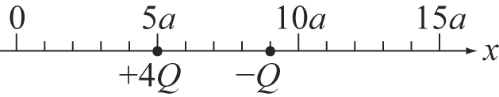
- 如圖所示，在一直線上有兩個點電荷。電量為＋4Q的點電荷固定於x＝5a，電量為－Q的點電荷固定於x＝9a。將一點電荷＋Q置於直線上何處時，此＋Q電荷所受的靜電力為零？
(A) 3a (B) 7a (C) 11a (D) 13a (E) 15a。
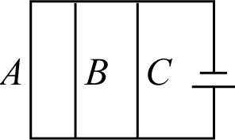
- A、B、C三電阻棒，材質、長度均相同；但半徑比A：B：C＝1：2：3。現將此三電阻棒連接如下圖所示。則流過電阻棒的電流比A：B：C為
(A)1：2：3 (B)6：3：2 (C)1：4：9 (D)36：9：4 (E)1：1：1。
- 有關於帶靜電的金屬實心導體敘述中，下列何者是錯誤的？ (A)金屬導體內部無法累積電荷，所以電場為零且無電力線 (B)金屬導體表面的電力線均垂直於其表面 (C)金屬內部為等位體，其電位大小與表面相同 (D)由於金屬表面為等位面，故表面電場大小均相同 (E)在一個蛋形的金屬導體，其曲率半徑愈小處，面電荷密度愈大。

國立台東高級中學 | 99學年度  第一學期 | 期 末考 | 高三物理科答案卷 | 卷別： A
班級： 座號： 姓名：
一、單選題：100%（答對每題3分滿分100分）
E | A | B | E | A | C | B | A | D | D | D | A
B | C | D | D | C | B | B | A | E | A | D | C
B | C | A | E | C | E | D | D | C | D

